기술문서(백엔드)

1. **서버**

GCP를 통해 vm 인스턴스를 생성하여 클라우드 기반 서버를 구축하였음.

Vm 인스턴스가 오류가 발생할 경우 빠르게 서버를 재 구축하기 쉽게 도커를 사용하여 이식성을 높여주었음.

* Node.js, nginx, mongodb를 docker-compose를 이용하여 연동하여 서버를 배포함.

<docker-compos.yml>



<현재 사용중인 도커 컨테이너>

* 서버 프로젝트 구조도

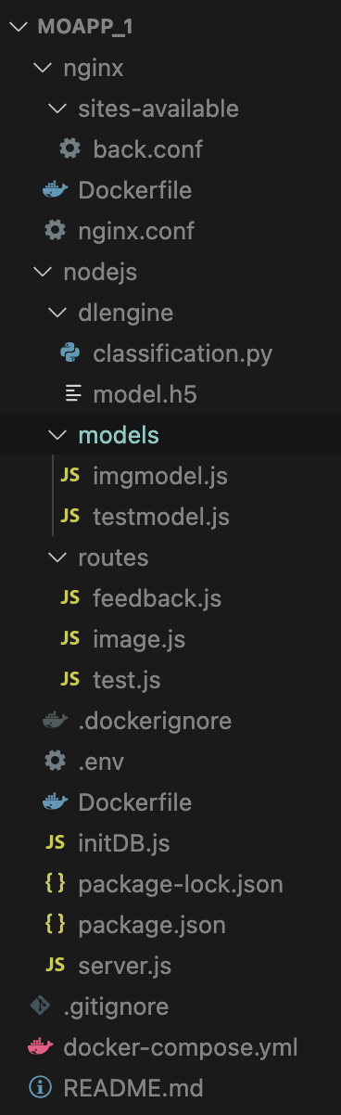

1. **딥러닝 모델**

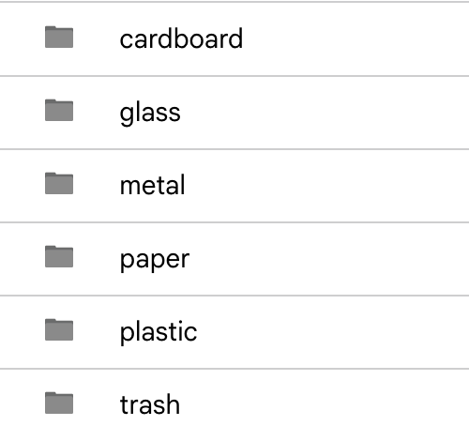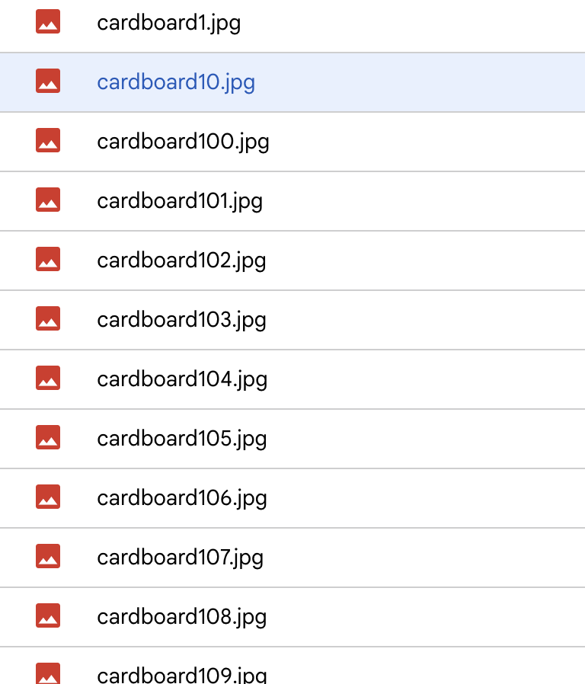

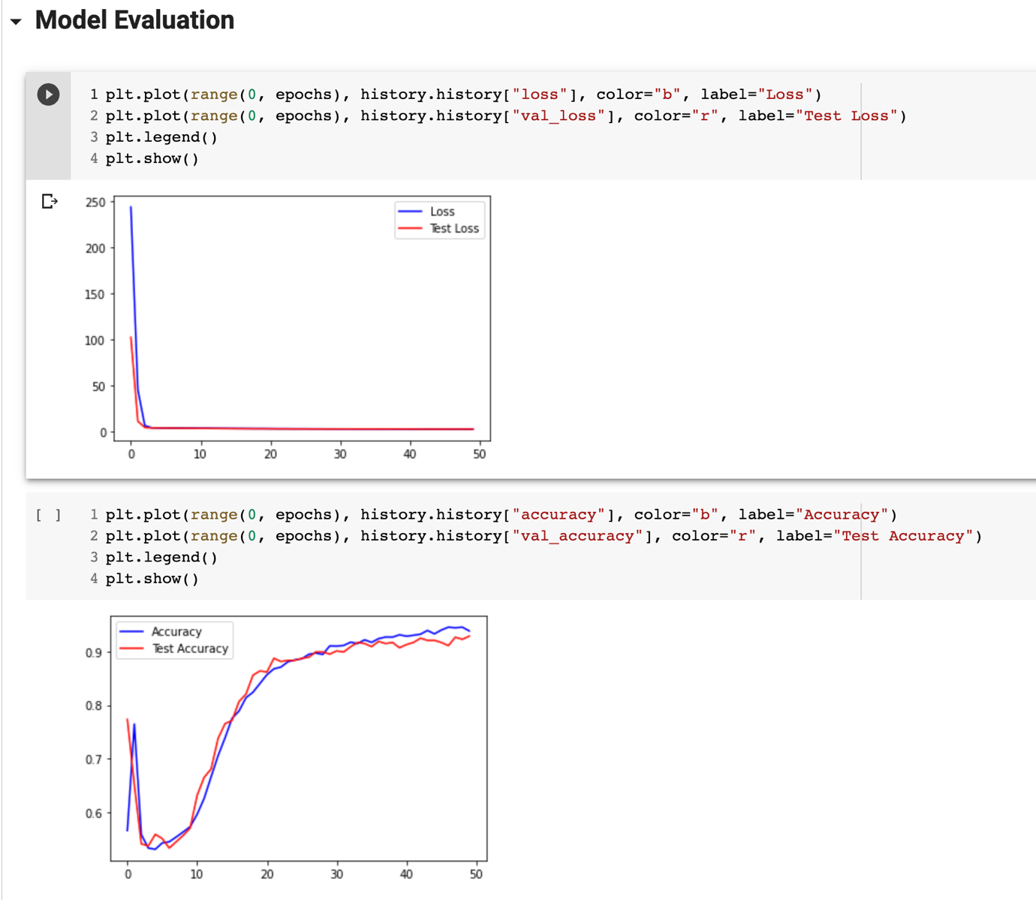

1. **Api**

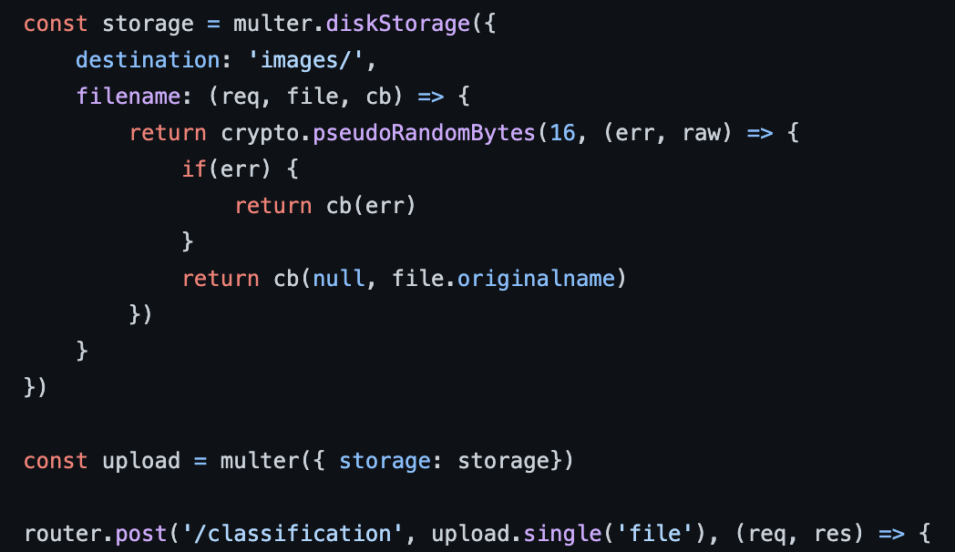

**데이터베이스**

